流行性乙型脑炎
流行性乙型脑炎（简称乙脑），是由乙脑病毒引起的,以脑实质炎症为主要病变中枢神经系统急性传染病。经蚊虫传播，流行于夏秋季。临床上以高热、意识障碍、抽搐、病理反射及脑膜刺激征为特征。
（一）传染源
猪是本病的主要传染源。
（二）传播途径
主要通过蚊虫叮咬传播。
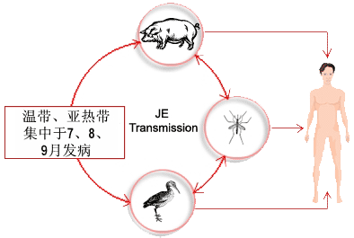
本病在亚热带和温带地区有严格的季节性，大多数病例集中在7、8、9三个月。多数患者为10岁以下儿童，以2～6岁组发病率最高。
（三）临床表现
潜伏期为4～21天，一般为10～14天。
初期起病急，体温很快达39℃～40℃，持续不退，伴有头痛、倦怠、食欲差、恶心、呕吐等。继而可出现高热，体温高达40℃，持续不退，甚至出现意识障碍、抽搐、呼吸衰竭、大小便失禁等神经症状。
部分重症乙脑病人留有后遗症，主要有失语、肢体瘫痪、意识障碍及痴呆等。
（四）预防
预防乙脑的关键是防蚊、灭蚊和预防接种。
控制传染源：隔离病人至体温正常。搞好饲养场所的环境卫生，并对猪进行疫苗注射。
防蚊和灭蚊：是预防乙脑的根本措施之一。
预防接种

